«Гаджиевцы» чтят героя!

В МБОУ «Каспийская гимназия» действует детская общественная организация «Гаджиевцы», носящая им Героя Советского Союза Магомеда Гаджиева.

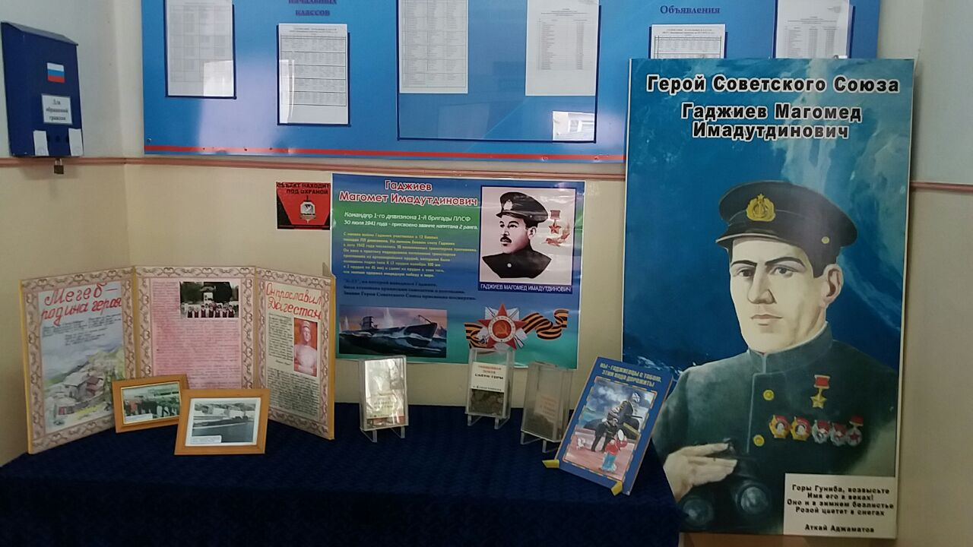

Девиз организации: Защита Отечества – наш долг!
Цель: развитие и воспитание высоконравственной личности на благо РФ и РД. Органом самоуправления в гимназии является Координационный совет, он организует деятельность детской общественной организации. В Координационный совет, входят представители 5-11 классов, по 2 учащихся. Всего в детской организации «Гаджиевцы» 382 учащихся.
В течение года Координационный совет, совместно с ДОО «Гаджиевцы» принимают активное участие в школьных, городских, республиканских мероприятиях. Для ДОО «Гаджиевцы» М.Гаджиев – символ мужества и отваги. Ежегодно 20 октября мы отмечаем дату его рождения. В этот же день в торжественной обстановке мы пополняем ряды гаджиевцев, принимаем в ДОО «Гаджиевцы» учащихся 4-х классов.

